МІНІСТЕРСТВО ОСВІТИ І НАУКИ УКРАЇНИ
ЗАПОРІЗЬКИЙ НАЦІОНАЛЬНИЙ УНІВЕРСИТЕТ

Конспект лекцій по дисципліні
спец. курс «Методи нелінійної механіки пружних систем»

для студентів спеціальності 7.080202 – «Прикладна математика»

Запорожжя ЗНУ 2010

ВСТУП

Теорія пружності, пластичності і повзучості. Їх задачі і методи

Теорія пружності і пластичності являє собою розділ механіки, який вивчає деформації у твердому тілі, викликані фізичними впливами, і виникаючі при цьому внутрішні сили як у стані спокою, так і в стані руху.
Такі ж завдання вирішуються і в опорі матеріалів. Однак між теорією пружності і пластичності й опором матеріалів є істотні відмінності, що полягають, насамперед, у вихідних передумовах і методах розв’язання завдач.
В опорі матеріалів розглядаються наближені теоретичні методи, що використовують кінематичні або статичні гіпотези (наприклад, гіпотеза плоских розтинів), причому основним об'єктом опору матеріалів є елементи стрижневих систем.
Основні передумови теорії пружності і пластичності відрізняються більшою широтою і для розробки розрахункових методів використовується математичний апарат більш досконалий, ніж в опорі матеріалів.
У теорії пружності і пластичності розглядаються задачі, що не можуть бути розв’язані методами опору матеріалів. Крім того, апарат теорії пружності і пластичності дозволяє дати оцінку точності розв’язків задач, розглянутих в опорі матеріалів.
У теорії пружності і пластичності застосовують і наближені методи. У зв'язку з цим розрізняють математичну і прикладну теорію пружності і пластичності, причому в останньому випадку розв’язання задач базується на ряді додаткових припущень.
Розглянемо теорію пружності, що називається класичною або лінійною. В її основі лежить представлення про ідеально пружне тіло (матеріал). Для такого тіла характерна найбільш проста лінійна залежність між напруженнями і деформаціями і діаграма розтягання — стиску являє собою похилу пряму ОАВ, що проходить через початок координат (рис. 1).
Якщо матеріал навіть при малих напруженнях не підкоряється лінійному закону деформування або процес деформування перейшов за межу пропорційності і діаграма зображується кривою ОАС, то в якості фізичного закону деформування варто прийняти рівняння цієї кривої $σ=f(ε)$. Якщо при повільному розвантаженні процес буде протікати по кривій САО, повторюючи в зворотному порядку ті ж стани, що і при навантаженні, а графік процесу повернеться в початкову точку О, то такий матеріал прийнято називати нелінійно пружним. Закони деформування нелінійно пружного тіла вивчаються нелінійною теорією пружності.
Теорія пластичності на відміну від теорії пружності розглядає тіла, що не підкоряються законам пружності або із самого початку прикладення до них зовнішніх впливів, або починаючи з деякої стадії навантаження (крива ОСD).
Теорія повзучості на відміну від теорії пружності і пластичності вивчає зміну в часі напружень і деформацій у твердому тілі, що виникли в результаті початкового навантаження.
Реальні тверді матеріали, що деформуються , мають різноманітні механічні властивості. Тому в рамках названих вище теорій застосовуються різні розрахункові моделі матеріалів, що відображають специфіку їхніх деформувань під навантаженнями.

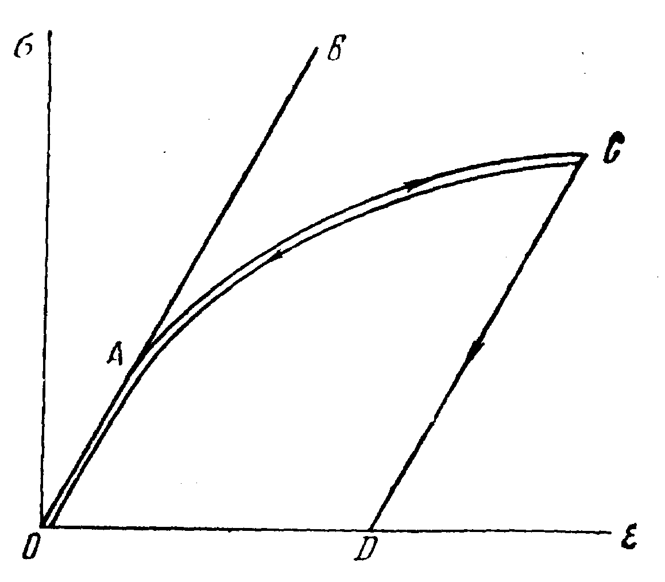

Рис. 1

В подальшому обмежимося розглядом лінійної теорії пружності.

ЧАСТИНА ПЕРША
ОСНОВНІ СПІВВІДНОШЕННЯ ТЕОРІЇ ПРУЖНОСТІ

РОЗДІЛ 1
ТЕОРІЯ НАПРУЖЕНЬ

§ 1. Об'єкт вивчення. Основні принципи класичної теорії пружності.

Сучасний стан науки не дає можливості створити загальні методи розрахунку, що враховують всі особливості будови реальних тіл. Тому класична теорія пружності усі свої висновки будує на деякій моделі твердого тіла, що деформується. Такою моделлю є ідеально пружне тіло. Розглянемо основні властивості, якими наділяється ця модель.
Ідеально пружне, тіло передбачається цілком пружним. Під повною пружністю розуміється властивість твердих тіл цілком відновлювати початкову форму й об’єм після усунення зовнішніх фізичних впливів. Початковий стан передбачається таким, що при відсутності навантажень у тілі не виникає ніяких напружень. Такий стан тіла звичайно називають природним, Припущення про природний стан виключає з розгляду початкові напруження, характер і розмір яких, як правило, не відомі і залежать від історії виникнення тіла.
При ідеальній пружності передбачається лінійна залежність між навантаженням тіла і його переміщеннями, що дозволяє встановити однозначну залежність між напруженнями і деформаціями для кожної температури незалежно від часу.
Ідеально пружне тіло передбачається суцільним, тобто неперервне до деформування, воно залишається неперервним і після деформування. Будь-який об'єм тіла, включаючи мікрооб”єми, не має порожнин і розривів. Це дає можливість розглядати деформації і переміщення точок тіла як неперервні функції координат. Тим самим не приймаються до уваги атомістична структура речовини і рух молекул, що складають тіло.
Ідеально пружне тіло передбачається однорідним. Це значить, що у всіх точках тіла при тих самих напруженнях виникають однакові деформації. Припущення про однорідність дозволяє вважати величини, що характеризують пружні властивості тіла, постійними по всьому об'єму тіла.
Ідеально пружне тіло передбачається ізотропним. Під цим мається на увазі, що пружні властивості тіла однакові в усіх напрямках.
Реальні тіла в тій або іншій мірі відрізняються від розглянутої моделі. Тому прийнятність розв’язків, одержаних у теорії пружності, для реальних тіл, залежить від того, наскільки ці тіла можна вважати цілком пружними, суцільними, однорідними й ізотропними.
Розглянемо основні принципи теорії пружності. У класичній теорії пружності приймається, що переміщення тіла малі в порівнянні з його лінійними розмірами, а відносні подовження і кути зсувів малі в порівнянні з одиницею.
Малість переміщень і лінійна залежність між напруженнями і деформаціями дозволяють застосувати принцип незалежності дії сил. Цей принцип дає можливість підрахувати результат впливу на тіло системи сил додаванням результатів впливу кожної сили окремо.
Велике значення при розв’язанні багатьох задач у теорії пружності має принцип локальності ефекту самоврівноважених навантажень, або принцип Сен-Венана. Відповідно до цього принципу, система взаємно врівноважених навантажень, прикладених до малої частини тіла, викликає напруження, що швидко спадають при віддаленні від місця прикладення навантажень (місцеві напруження).
Принцип Сен-Венана має й інше формулювання: у точках твердого тіла, досить віддалених від місця прикладення навантажень, напруження мало залежать від характеру розподілу цих навантажень по поверхні тіла.
На підставі принципу Сен-Венана навантаження, розподілені по невеликій частині поверхні тіла, можна заміняти зосередженою силою.

§ 2. Сили і напруження

Усі зовнішні сили, що діють на тверде тіло, можна розбити на дві групи: поверхневі й об'ємні.
Поверхневі сили виникають у результаті контакту тіл. Вони розподілені по поверхні тіла, наприклад сила тиску води на греблю, сила тиску фундаменту будинку на ґрунт і т.п. Поверхневі сили характеризуються інтенсивністю, тобто значенням сили, що припадає на одиницю площі поверхні по якій розподілена ця сила. Якщо розміри площі, на якій діє сила, малі в порівнянні з розмірами тіла, то такою площею можна знехтувати і вважати, що сила прикладена в точці. Таку силу називають зосередженою.
Об'ємні сили діють у кожній точці тіла. До них відносяться власна маса тіла, сили інерції.
На рис. 1 в прямокутній (декартовій) системі координат $\text{xyz}$ зображене тверде тіло довільної форми, що знаходиться в рівновазі під дією поверхневих і об'ємних сил. Для дослідження внутрішніх сил, що виникають у тілі, застосуємо метод перерізів. Подумки розсічемо тіло довільною площиною на дві частини $A$ і $B$ і частину $B$ відкинемо. Положення площини перерізу в просторі визначається напрямком нормалі $ν$, зовнішньої стосовно $A$ частини, що залишилася. Дію відкинутої частини можна замінити силою $S_{p}$, прикладеною до центру ваги перерізу, і парою сил із моментом $S_{M}$. Сила $S_{p}$ і пара сил $S_{M}$ визначаються з умов рівноваги частини $A$ и називаються зусиллями в розглянутому перерізі.

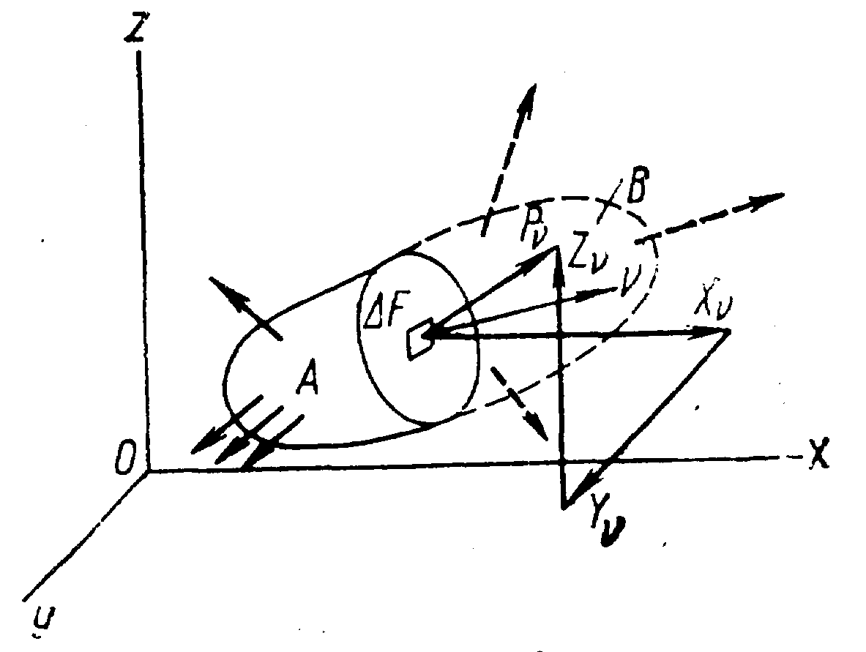

Рис. 1.

Зусилля $S_{p}$ і $S_{M}$ являють собою рівнодіючі елементарних сил $ΔF$ по всім нескінченно малим площам $ΔS$, на які можна розбити розглянутий переріз. Інтенсивність внутрішніх сил називається напруженням. Тому відношення ${ΔF}/{ΔS}$ буде середнім напруженням на площі $ΔS$, а переходячи до границі при $ΔS$, що прагне до нуля, одержимо дійсне, або повне напруження в даній точці на площадці з нормаллю $ν$:
$$p_{ν}=\underset{ΔS→0}{\text{lim}}\frac{ΔF}{ΔS}$$
Повне напруження (див. рис. 1) у загальному випадку не збігається з напрямком нормалі $ν$. Тому крім величини повного напруження необхідно знати його напрямок у просторі. Зручніше замість повного напруження $p_{ν}$ розглядати його складові по координатних осях $X_{ν}$, $Y_{ν}$, $Z_{ν}$. Позначення $X_{ν}$ читається так: проекція на вісь х повного напруження на площадці з зовнішньою нормаллю $ν$. Складові повного напруження показані на рис. 1.
У перерізах, паралельних координатним площинам, індекс $ν$ можна замінити індексом координатної осі нормальної до перерізу. Наприклад, у перерізі, паралельному координатній площині $\text{yOz}$ (рис. 2), зовнішня нормаль збігається по напрямку з віссю $x$ і складові напруження позначаються так: $X_{x}$, $Y_{x}$, $Z_{x}$.
Складова Х_{х} спрямована перпендикулярно перерізу і називається нормальним напруженням. Складові $Y_{x}$, $Z_{x}$, що лежать у площині перерізу називаються дотичними напруженнями.

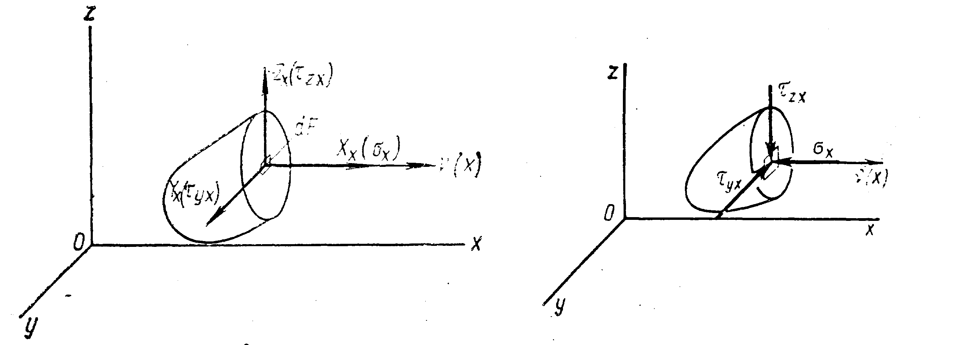

Рис. 2. Рис. 3.

Для позначення нормальних і дотичних напружень можуть застосовуватися також і інші системи позначень. Наприклад, нормальні напруження позначають грецькою літерою $σ$, а дотичні — грецькою літерою $τ$. Так, нормальне напруження $X_{x}$ можна позначити $σ_{x}$, де індекс х позначає нормаль до перерізу. Дотичні напруження $Y_{x}$, $Z_{x}$ у цьому перерізі можна позначити відповідно $τ_{\text{yx}}$ і $τ_{\text{zx}}$, де перший індекс позначає напрямок дотичного напруження, а другий — нормаль до перерізу.
З дев'ятьох складових напружень на всіх трьох площадках, паралельних координатним площинам, три складові є нормальними напруженнями: $X_{x}=σ_{x}$, $Y_{y}=σ_{y}$, $Z_{z}=σ_{z}$, а шість складових — дотичними:
$Y_{x}=τ_{\text{yx}}$, $Z_{y}=τ_{\text{zy}}$, $X_{z}=τ_{\text{xz}}$
$X_{y}=τ_{\text{xy}}$, $Y_{z}=τ_{\text{yz}}$, $Z_{x}=τ_{\text{zx}}$
Надалі будемо використовувати другу систему позначень напружень.
Для напружень прийняте наступне правило знаків. Нормальне напруження вважається додатнім при розтяганні. У цьому випадку воно збігається з напрямком зовнішньої нормалі до площадки, на якій діє.
Дотичне напруження вважається додатнім, якщо на площадці, нормаль до якої збігається з напрямком паралельної їй координатної осі, воно спрямовано в сторону відповідному цьому напруженню додатної координатної осі. Якщо зовнішня нормаль збігається з від’ємним напрямком паралельної їй координатної осі, то додатнє дотичнє напруження спрямованє у бік відповідної йому від’ємної координатної осі. На рис. 2 показані додатні, а на рис. 3 від’ємні напруження.
Напруження, що виникають у твердому тілі, у загальному випадку можуть бути різними в різних точках тіла, тобто є функціями координат точок.

§ 3. Диференціальні рівняння рівноваги

Виділимо із тіла, що знаходиться під дією зовнішніх сил, нескінченно малий паралелепіпед із гранями, паралельними координатним площинам і ребрами довжиною $\text{dx}$, $\text{dy}$ і $\text{dz}$ (рис. 4). Встановимо залежність між складовими напружень, що діють на гранях цього паралелепіпеда. На кожній грані маємо три складові, паралельні координатним осям. Усього на шести гранях одержуємо 18 складових напружень.
Складові напружень є функціями трьох координат. Тому, наприклад, нормальне напруження в точці з координатами $x$, $y$,$z$ можна позначати $σ_{x}\left(x,y,z\right)$. У точці, що відстоїть від розглянутої на нескінченно малій відстані, напруження $σ_{x}$ з точністю до нескінченно малих першого порядку може бути розкладене в ряд Тейлора:
$σ_{x}\left(x+\text{dx},y+\text{dy},z+\text{dz}\right)=σ_{x}\left(x,y,z\right)+\frac{∂σ_{x}\left(x,y,z\right)}{∂x}\text{dx}+\frac{∂σ_{x}\left(x,y,z\right)}{∂y}\text{dy}+\frac{∂σ_{x}\left(x,y,z\right)}{∂z}\text{dz}$ Для площадок, паралельних площині $\text{yOz}$, змінюється тільки координата $x$, а $\text{dy}=\text{dz}=0$. Тому на грані паралелепіпеда, що збігається з координатною площиною $\text{yOz}$, нормальне напруження позначене $σ_{x}$, а на паралельній грані, що відстоїть від першої на нескінченно малій відстані $\text{dx}$, нормальне напруження позначене $σ_{x}+\frac{∂σ_{x}}{∂x}\text{dx}$. Аналогічно зв'язані напруження і на інших парах паралельних граней паралелепіпеда. Таким чином, із 18 складових напружень невідомими є тільки дев'ять: $σ_{x}$, $σ_{y}$, $σ_{z}$, $τ_{\text{xy}}$, $τ_{\text{yx}}$, $τ_{\text{yz}}$, $τ_{\text{zy}}$, $τ_{\text{zx}}$, $τ_{\text{xz}}$.
Крім напружень на паралелепіпед будуть діяти об'ємні сили. Позначимо проекції на координатні осі об'ємних сил віднесених до одиниці об'єму тіла $X$, $Y$ і $Z$. Тоді складові об'ємних сил, що діють в об'ємі розглянутого паралелепіпеда будуть рівні $\text{Xdxdydz}$, $\text{Ydxdydz}$, $\text{Zdxdydz}$.

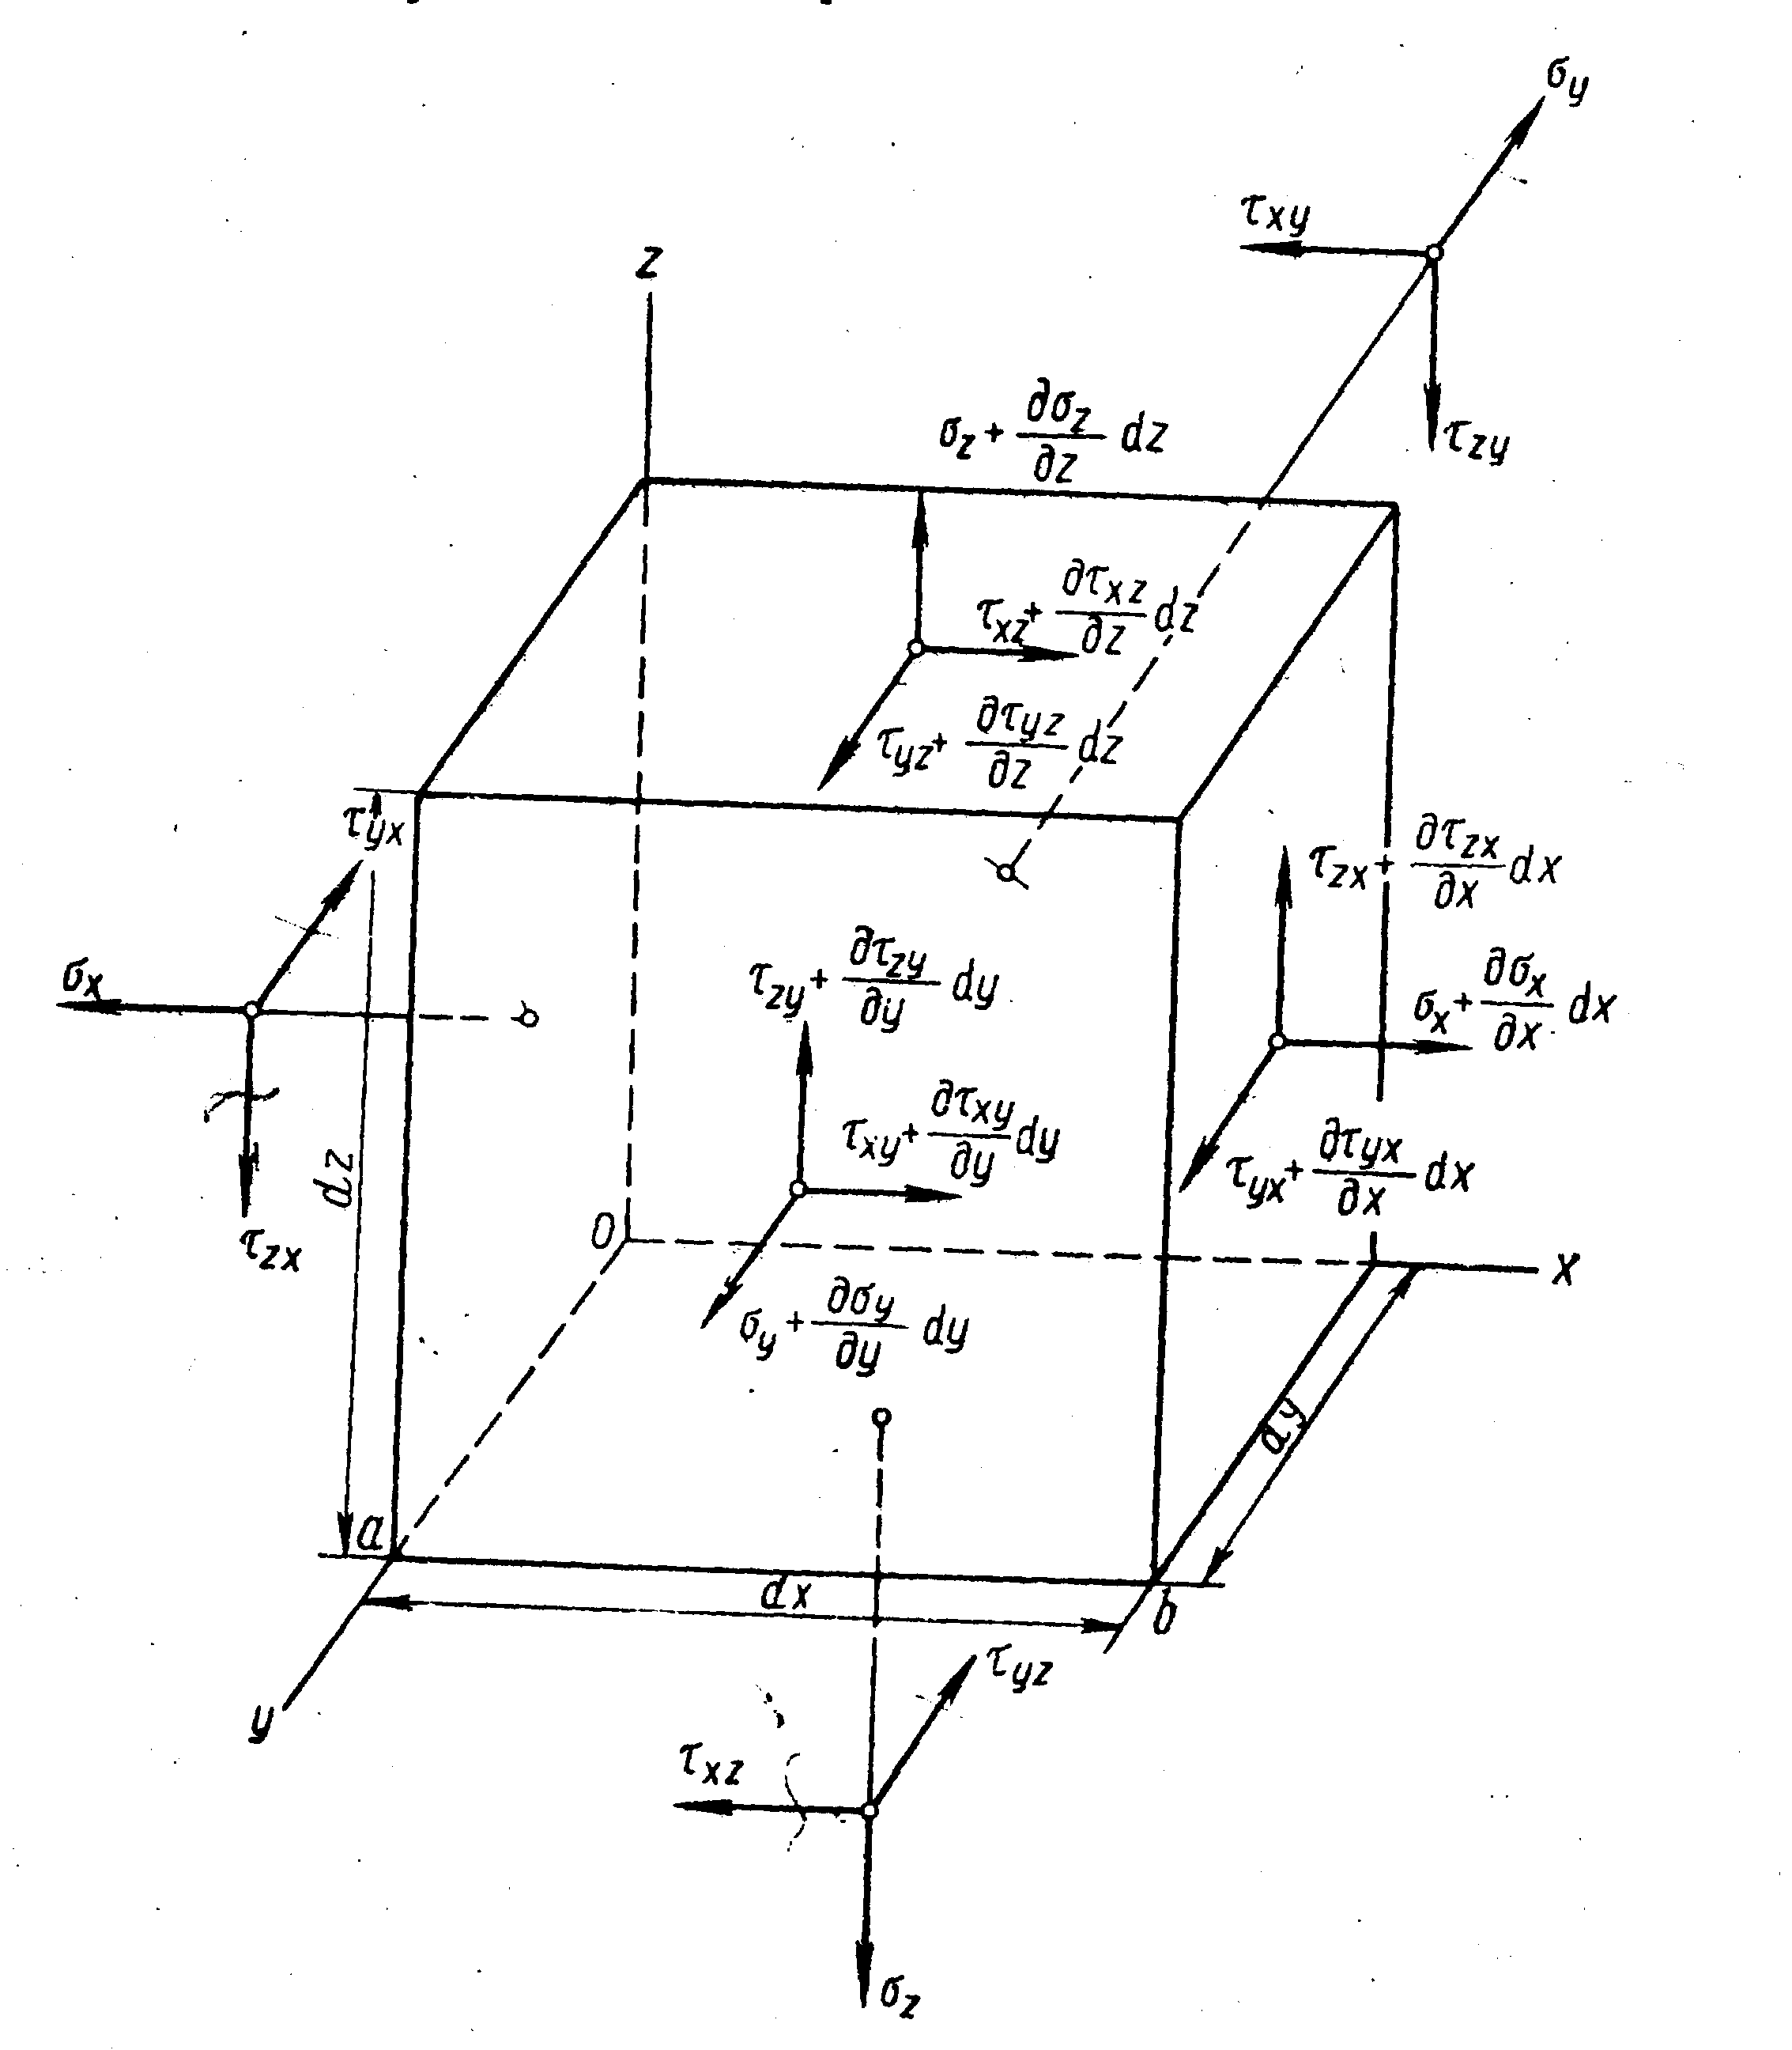

Рис. 4.

Для тіла, що знаходиться в рівновазі, повинні задовольнятися шість рівнянь статики: три рівняння проекцій сил на координатні осі і три рівняння моментів щодо цих осей. Розглянемо рівняння проекцій на вісь х. На неї проектуються тільки сили, паралельні цій осі. Домножуючи кожне напруження на площу грані, на якій воно діє, і переходячи в такий спосіб від напружень до сил, у результаті проектування, після розкриття дужок, зведення подібних членів і поділу на об’єм $\text{dV}=\text{dzdydz}$ остаточно знаходимо (більш докладно див. [1 – 2]):
$\frac{∂σ_{x}}{∂x}+\frac{∂τ_{\text{xy}}}{∂y}+\frac{∂τ_{\text{xz}}}{∂z}+X=0$.
Аналогічно можна скласти рівняння проекцій на осі $y$ та $z$. Таким чином, одержимо три диференціальних рівняння рівноваги:

$\left\{\begin{matrix}\frac{∂σ_{x}}{∂x}+\frac{∂τ_{\text{xy}}}{∂y}+\frac{∂τ_{\text{xz}}}{∂z}+X=0 \\ \frac{∂τ_{\text{yx}}}{∂x}+\frac{∂σ_{y}}{∂y}+\frac{∂τ_{\text{yz}}}{∂z}+Y=0 \\ \frac{∂τ_{\text{zx}}}{∂x}+\frac{∂τ_{\text{zy}}}{∂y}+\frac{∂σ_{z}}{∂z}+Z=0\end{matrix}\right.$ (1.1)
Переходимо до складання рівнянь моментів сил щодо координатних осей. Візьмемо, наприклад, рівняння моментів щодо осі $y$. Беручи суму моменти всіх сил щодо цієї осі, привівши подібні члени і відкинувши величини четвертого порядку малості, після поділу на об’єм розглянутого паралелепіпеда одержимо (більш докладно див. [1 – 2]):
$$τ_{\text{xz}}=τ_{\text{zx}}$$
Складаючи рівняння моментів щодо осей $z$ і $x$, одержуємо ще два аналогічних співвідношення. Таким чином, із рівнянь моментів випливають три рівності
$τ_{\text{xy}}=τ_{\text{yx}}$, $τ_{\text{yz}}=τ_{\text{zy}}$, $τ_{\text{zx}}=τ_{\text{xz}}$ (1.2)
що являють собою закон парності дотичних напружень. Він формулюється так: на двох взаємно перпендикулярних площинах складові дотичних напружень, які перпендикулярні лінії перерізу цих площин, рівні між собою.
Внаслідок парності дотичних напружень замість дев'ятьох невідомих складових напружень, що характеризують напружений стан у точці тіла, залишається тільки шість:
$σ_{x}=σ_{x}\left(x,y,z\right)$, $σ_{y}=σ_{y}\left(x,y,z\right)$, $σ_{z}=σ_{z}\left(x,y,z\right)$,
$τ_{\text{xy}}=τ_{\text{xy}}\left(x,y,z\right)$, $τ_{\text{yz}}=τ_{\text{yz}}\left(x,y,z\right)$, $τ_{\text{zx}}=τ_{\text{zx}}\left(x,y,z\right)$ (1.3)
Для відшукання шести невідомих функцій (1.3) маємо тільки три диференціальних рівняння рівноваги (1.1).
Отже, рівнянь статики недостатньо і задача теорії пружності по визначенню напружень у нескінченно малому об'ємі є статично невизначеною. Додаткові рівняння можна одержати, розглядаючи деформації тіла і його фізичні властивості.

§ 4. Напруження на похилих площинах. Умови на поверхні

Для дослідження напруженого стану в будь-якій точці тіла необхідно вміти знаходити напруження на довільній площадці, нахиленої до координатних осей. Положення в просторі нескінченно малої площини $\text{abc}$, зображеної на рис. 5, визначається нормаллю $ν$, напрямні косинуси котрої
$\text{cos}\left(x,ν\right)=l$, $\text{cos}\left(y,ν\right)=m$, $\text{cos}\left(z,ν\right)=n$.

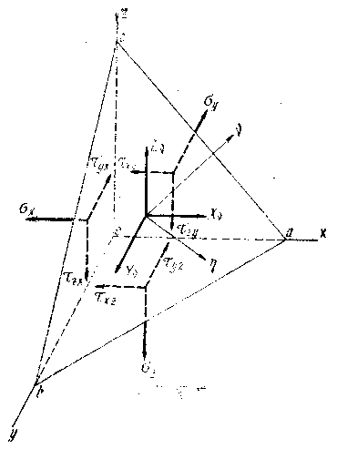 Рис. 5

Похила площина $\text{abc}$ разом із координатними площинами $\text{Oab}$,$\text{Obc}$ і $\text{Oca}$ утворює нескінченно малий тетраедр. Позначимо площу грані $\text{abc}$ через $\text{dF}$; тоді площі інших граней тетраедра визначимо як проекції площі грані $\text{abc}$ на відповідні координатні площини: $S_{\text{Obc}}=\text{dF}⋅l$, $S_{\text{Oca}}=\text{dF}⋅m$, $S_{\text{Oab}}=\text{dF}⋅n$.
На розглянутий тетраедр діють наступні сили: на координатних площинах – сили від шести складових напружень $σ_{x}$, $σ_{y}$, $σ_{z}$, $τ_{\text{xy}}$, $τ_{\text{yz}}$, $τ_{\text{zx}}$, на площині $\text{abc}$ – сили від трьох складових повного напруження $X_{ν}$, $Y_{ν}$, $Z_{ν}$, і по всьому об'єму – складові об'ємної сили $X$, $Y$, $Z$ (останні на рис. 5 не показані). Проектуючи всі сили на вісь $x$ одержуємо
$$X_{ν}\text{dF}−σ_{x}\text{dF}⋅l−τ_{\text{xy}}\text{dF}⋅m−τ_{\text{xz}}\text{dF}⋅n+\text{XdV}=0$$
Тут останній доданок має третій порядок малості, a інші — другий. Нехтуючи доданком третього порядку малості і ділячи всі інші доданки на $\text{dF}$, знаходимо
$$X_{ν}=σ_{x}l+τ_{\text{xy}}m+τ_{\text{xz}}n$$
Складаючи рівняння проекцій усіх сил, що діють на тетраедр $\text{Oabc}$, на осі $y$ та $z$, одержуємо ще два рівняння. Таким чином, приходимо до наступних трьох рівнянь рівноваги елементарного тетраедра:

$X_{ν}=σ_{x}l+τ_{\text{xy}}m+τ_{\text{xz}}n$;
$Y_{ν}=τ_{\text{yx}}l+σ_{y}m+τ_{\text{yz}}n$; (1.4)
$Z_{ν}=τ_{\text{zx}}l+τ_{\text{zy}}m+σ_{z}n$.
Рівняння (1.4) дозволяють визначати складові напруження на будь-якій похилій площині з нормаллю $ν$ за допомогою шести складових напружень на площинах, паралельних координатним площинам.
Якщо площина $\text{abc}$ збігається з поверхнею тіла, то складові напруження $X_{ν}$, $Y_{ν}$, $Z_{ν}$відповідають складовим зовнішніх сил, що діють на поверхні тіла. Тоді рівняння (1.4) називають умовами на поверхні тіла. Вони зв'язують зовнішні сили з внутрішніми.
Задоволення рівнянням (1.1) і (1.4) є необхідною і достатньою ознакою рівноваги всього тіла під дією заданих зовнішніх сил.

